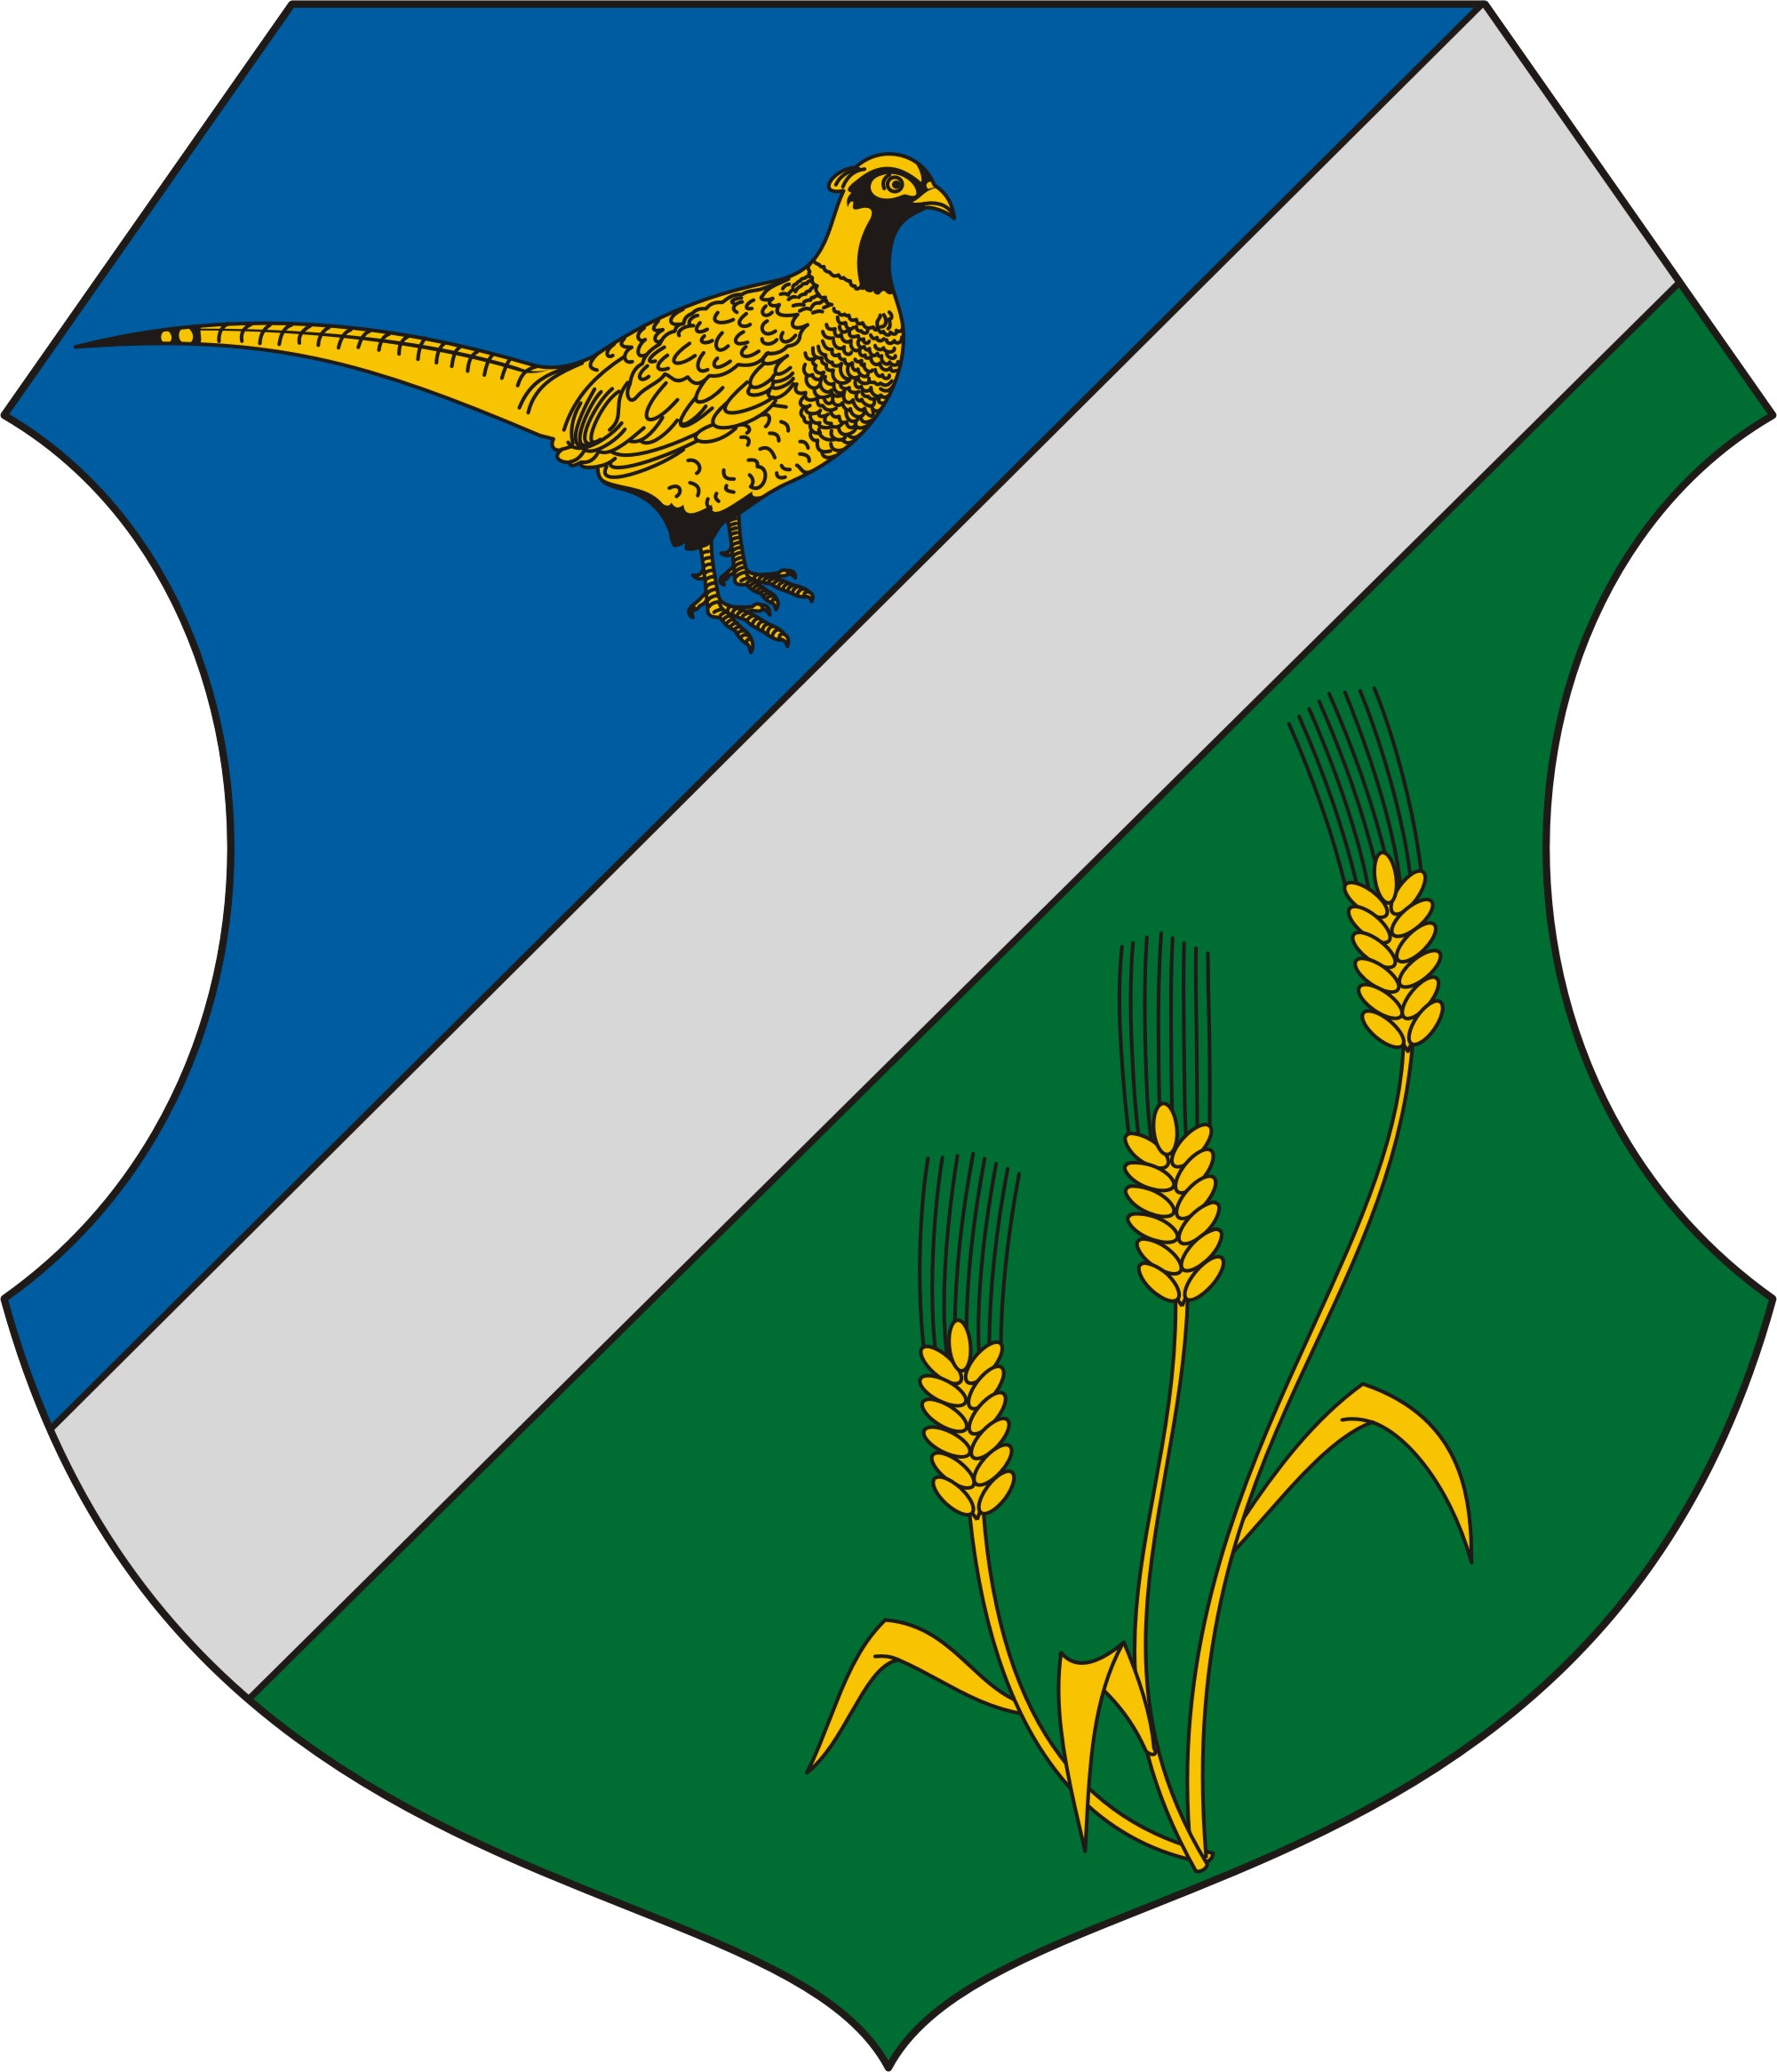
Előterjesztés
Fácánkert Község Önkormányzata Képviselő-testületének
2018. február 14. napján tartandó ülésére
8 . napirendi pont

Tárgy: A 2018. évi közmeghallgatás időpontjának kitűzése
Előterjesztő és előadó: Orbán Zsolt polgármestert

Tisztelt Képviselő-testület!
A Magyarország helyi önkormányzatairól szóló 2011. évi CLXXXIX. törvény 54. §-a értelmében:

„A képviselő-testület évente legalább egyszer előre meghirdetett közmeghallgatást tart, amelyen a helyi lakosság és a helyben érdekelt szervezetek képviselői a helyi közügyeket érintő kérdéseket és javaslatot tehetnek. Az elhangzott javaslatra, kérdésre a közmeghallgatáson vagy legkésőbb tizenöt napon belül választ kell adni..”

Fácánkert Község Önkormányzatának Képviselő-testülete Szervezeti és Működési Szabályzatáról szóló 5/2003. (IX.01.) önkormányzati rendelet (továbbiakban: SzMSz) a közmeghallgatásról az alábbiak szerint rendelkezik:

„Közmeghallgatás
37. § (1) A képviselő-testület évente legalább egyszer - a munkaterv szerint - előre meghirdetett közmeghallgatást tart.
(2) A közmeghallgatás időpontját legalább nyolc nappal korábban közhírré tétel útján ki kell hirdetni.
(3) A közmeghallgatáson elhangzott kérdésekre lehetőleg azonnal válaszolni kell.
(4) Amennyiben a közérdekű kérdés vagy javaslat az ülésen nem válaszolható meg, illetőleg nem dönthető el, a meg nem válaszolt közérdekű kérdést és javaslatot a képviselő-testület döntése alapján az általa megválasztott háromtagú ideiglenes bizottságnak, illetve a Hivatalnak meg kell vizsgálnia.
(5) A kérdést a bizottság, illetve a Hivatal 15 napon belül megválaszolja a kérdezőnek.
(6) A közmeghallgatásra egyebekben a testületi ülésre vonatkozó általános szabályok az irányadóak.”

A közmeghallgatás összehívására, működésére a képviselő-testületi ülésre vonatkozó szabályokat kell alkalmazni azzal az eltéréssel, hogy a közmeghallgatás időpontját és helyét, valamint a tárgyalásra kerülő tárgyköröket a közmeghallgatás előtt legalább 30 nappal a helyben szokásos módon nyilvánosságra kell hozni. A közmeghallgatás alkalmával az állampolgárok, a településen működő társadalmi szervezetek, valamint a településen gazdasági érdekeltségekkel rendelkező gazdasági társaságok, illetve vállalkozások vezető tisztségviselői, közérdekű ügyben, helyi önkormányzati ügyben az egyes települési képviselőhöz, a polgármesterhez vagy a jegyzőhöz kérdéseket intézhetnek, közérdekű javaslatokat tehetnek. A kérdések a közmeghallgatás időpontját megelőzően 8 napon belül a polgármesterhez írásban is benyújthatók, aki azt haladéktalanul továbbítja a címzettnek.

Javaslom a képviselő-testületnek, hogy a 2018. évi közmeghallgatás – az elmúlt években megtartott közmeghallgatások tapasztalatait is figyelembe véve – szeptemberben legyen megtartva, tekintettel arra, hogy szeptemberben – reményeink szerint – érdemi beszámolót tudunk majd tartani a 2017-es évben megtett intézkedésekről, az esetlegesen megkezdett beruházásokról, fejlesztésekről.

A 2018. szeptemberben tartandó közmeghallgatás napirendi pontjaira az alábbi javaslatot teszem:
- Tájékoztató a képviselő-testület 2017. évi költségvetésének módosításáról, zárszámadásról ,
- beruházások állásáról, a várható fejlesztésekről.
- Lakossági kérdések, észrevételek, javaslatok.

Fácánkert, 2018-02-09
Tisztelettel:
Orbán Zsolt
polgármester

Határozati javaslat

Fácánkert Község Önkormányzatának Képviselő-testületének
…………./2018. (II. 14.) számú határozata
a közmeghallgatás időpontjának és napirendjének meghatározásáról

Fácánkert Község Önkormányzat Képviselő-testülete úgy határoz, hogy a 2018. évi közmeghallgatás időpontja: 2018. szeptember …… ……. óra, napirendje:

- Tájékoztató a képviselő-testület 2017. évi költségvetésének módosításáról, zárszámadásról
- beruházások állásáról, a várható fejlesztésekről.
- Lakossági kérdések, észrevételek, javaslatok.

A képviselő-testület felkéri a polgármestert, hogy az önkormányzati SZMSZ-ben foglaltaknak
megfelelően a közmeghallgatást hívja össze.

